Phạm Minh Hiếu
Phần 2
Bài 3.
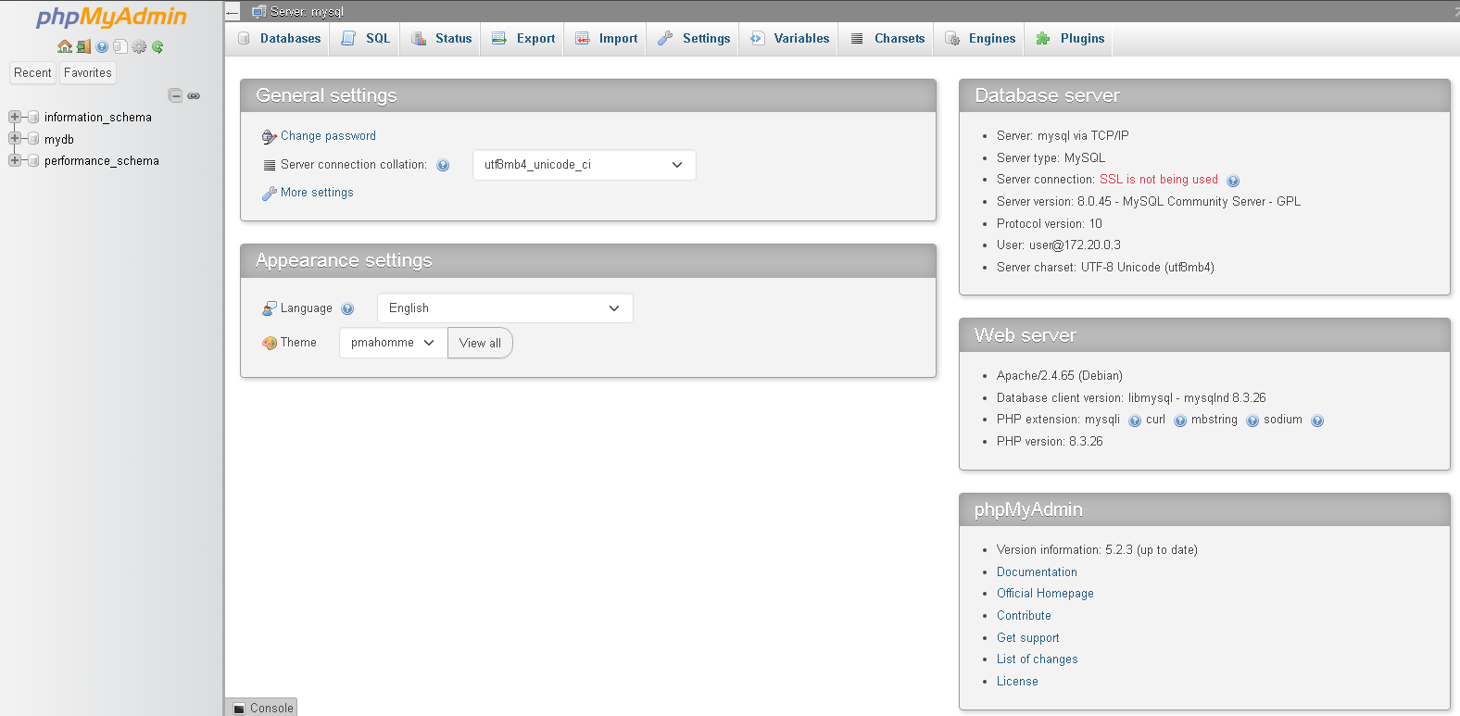
Bài 4.
